Практическое занятие №17

Студент группы ИС-23 Яцына Даниил

**Практическое занятие №17**

**Тема: : составление программ с использованием GUI Tkinter в IDE PyCharm Community, изучение возможностей модуля OS.**

**Цель: закрепить усвоенные знания, понятия, алгоритмы, основные принципы составления программ, приобрести навыки : составление программ с использованием GUI Tkinter в IDE PyCharm Community, изучение возможностей модуля OS.**

**Задача №2:**

**Дни недели пронумерованы следующим образом: 1 — понедельник,**

**2 — вторник, ..., 6 — суббота, 7 — воскресенье. Дано целое число K, лежащее в диапазоне**

**1-365. Определить номер дня недели для K-го дня года, если известно, что в этом году 1**

**января было субботой.**

**Текст программы:**

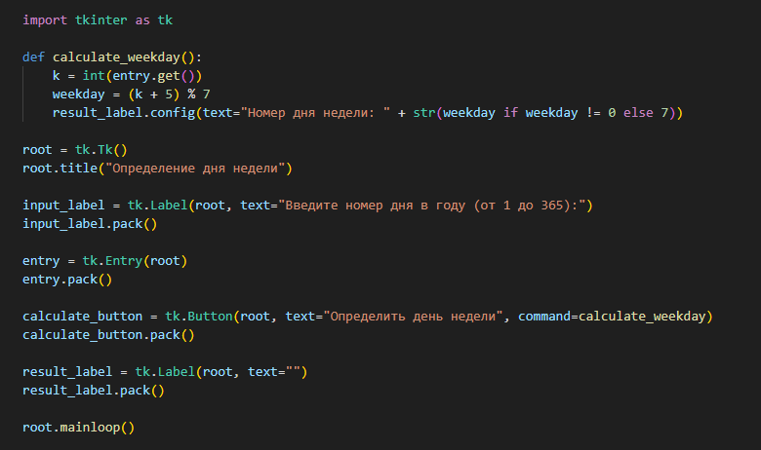

**Протокол работы программы:**

Программа успешно завершена.

**Задача №3**

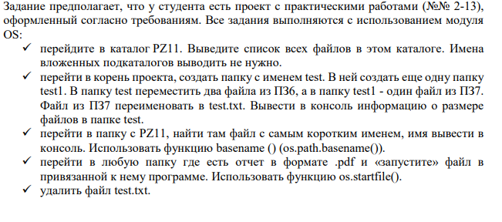

**Текст программы:**

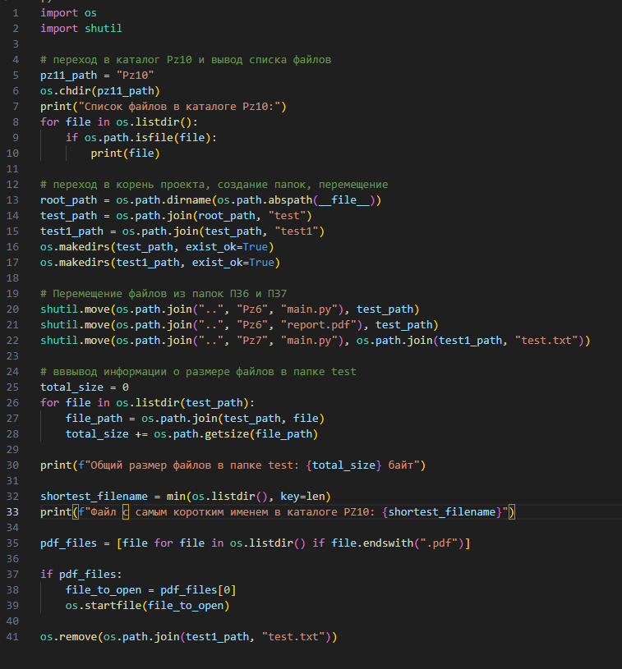

**Протокол работы программы:**

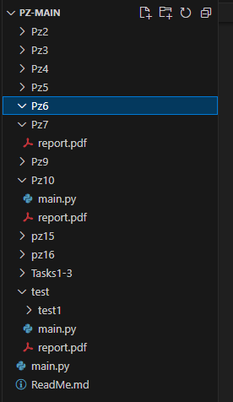

**Программа выполнена успешно**

**Вывод**: В процессе выполнения практического занятия выработал навыки : составление программ с использованием GUI Tkinter в IDE PyCharm Community, изучение возможностей модуля OS.  
Выполнены разработка кода, отладка, тестирование, оптимизация программного кода.   
Готовые программные коды выложена на GitHub.